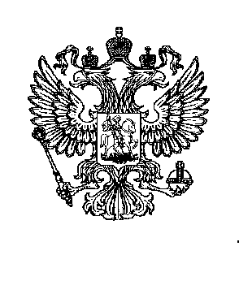  Чувашская Республика  Отдел образования администрации  Красночетайского района | Чăваш Республикин  Хěрлě Чутай район администрацийěн  вěренÿ пайě
ПРИКАЗ

с.Красные Четаи  10 ноября 2011 г. | Хĕрлĕ Чутай сали  10 ноября 2011 г.

№ 122

О подготовке и проведении муниципального этапа региональной, Всероссийской олимпиад школьников по общеобразовательным предметам и интеллектуальной игры младших школьников
в 2011-2012 учебном году

В соответствии с Положением о Всероссийской олимпиаде школьников, утвержденным приказом Министерства образования и науки Российской Федерации от 02 декабря 2009г. № 695 (зарегистрирован в Минюсте России от 20 января 2010 года № 16016), в целях выявления и развития у обучающихся творческих способностей и интереса к научно - исследовательской деятельности, распространения и популяризации научных знаний среди обучающихся п р и к а з ы в а ю:
1. Провести в период с 15 ноября по 20 декабря 2011 года муниципальный этап региональной, Всероссийской олимпиад школьников и интеллектуальную игру младших школьников (далее - Олимпиада) по общеобразовательным предметам.
2. Утвердить:
2.1.График проведения Олимпиады по общеобразовательным предметам и интеллектуальной игре младших школьников (Приложение 1).
2.2. Состав оргкомитета Олимпиады (Приложение 2).
2.3. Состав членов жюри Олимпиады (Приложение 3).
3. Провести муниципальный этап региональной и Всероссийской олимпиад школьников по общеобразовательным предметам на базах МБОУ «Красночетайская СОШ» и МБОУ «Большеатменская СОШ».
4. Организационно-методическое сопровождение подготовкой и проведением Олимпиады возложить на ИМЦ и специалистов отдела образования администрации района.
5. Расходы, связанные с проведением Олимпиады, произвести за счет средств образовательных учреждений.
6. Возложить ответственность на директоров школ:
- за участие учащихся 7-11 классов в олимпиаде;
- за участие членов жюри в проведении олимпиады и проверке олимпиадных материалов учащихся;
- за организацию горячего питания для участников Олимпиады в МБОУ «Красночетайская СОШ» и МБОУ «Большеатменская СОШ».
7. Контроль за исполнением настоящего приказа оставляю за собой.

Начальник отдела образования А.Ю. Порфирьев

Согласовано:
Юрисконсульт Кондратьева В.Н.

Подготовила:
Глухова М.Н.

